Distribuciones y Probabilidades – ¿Qué son y para qué sirven en SIMIO?
Pablo Javier Batz Contreras



Universidad San Carlos de Guatemala
Facultad de ingeniería.
Ingeniería en ciencias y sistemas

Indice
Indice 1
Competencia(s) 2
Sub Tema 1 2
Objetivo 2
Introducción 2
Contenido 2
Pongamos en Práctica la Teoría 3
Caso de Estudio 1 3
Caso de Estudio 2 3
Conclusiones 3
Sub Tema 2 3
Objetivo 3
Introducción 3
Contenido 3
Pongamos en Práctica la Teoría 4
Caso de Estudio 1 4
Caso de Estudio 2 4
Conclusión General 5
Referencias 5

Competencia(s)
Al finalizar esta lectura, el estudiante será capaz de:
- Comprender los conceptos básicos de probabilidad y distribuciones estadísticas.
- Identificar la importancia del uso de distribuciones en la simulación de eventos aleatorios.
- Aplicar distribuciones en SIMIO para representar el comportamiento incierto de los sistemas reales.
- Reconocer los tipos de distribuciones más comunes y sus parámetros.

Introducción
En el mundo real, muchos eventos no ocurren de forma exacta ni determinista. El tiempo entre llegadas de clientes, la duración de un servicio o el número de productos defectuosos son ejemplos de variables aleatorias. Para simular estas situaciones en SIMIO, es fundamental el uso de distribuciones de probabilidad que nos permitan representar ese comportamiento incierto.
Esta semana, abordaremos qué son las probabilidades y las distribuciones, cómo se representan, y cómo se utilizan dentro de SIMIO para enriquecer los modelos y hacerlos más realistas.

Contenido
¿Qué es la Probabilidad?
La probabilidad es la medida numérica que indica la posibilidad de que ocurra un evento. Se expresa en un valor entre 0 (imposible) y 1 (seguro).
Ejemplos:
- La probabilidad de que llegue un cliente en los próximos 5 minutos.
- La probabilidad de que una máquina falle después de cierto uso.
2. ¿Qué es una Distribución de Probabilidad?
Una distribución de probabilidad describe cómo se comporta una variable aleatoria. Indica con qué frecuencia pueden esperarse ciertos valores dentro de un rango.

Tipos de distribuciones:
Tipo | Nombre | Uso común
Discreta | Binomial, Poisson | Número de llegadas, número de fallos
Continua | Normal, Exponencial, Uniforme, Triangular | Tiempos de servicio, tiempos entre llegadas, duración de procesos

Distribuciones en SIMIO
SIMIO permite modelar el comportamiento aleatorio de los procesos usando una amplia gama de distribuciones. Al asignar una distribución a un proceso (como tiempo de procesamiento o llegada), SIMIO genera valores aleatorios en cada corrida de simulación.
Distribución | Sintaxis en SIMIO | Aplicación
Exponencial | Random.Exponential(5) | Tiempo entre llegadas de clientes
Normal | Random.Normal(10, 2) | Duración del proceso con variación
Uniforme | Random.Uniform(3, 7) | Tiempo de espera variable
Triangular | Random.Triangular(2, 5, 9) | Estimaciones con mínimo, más probable y máximo
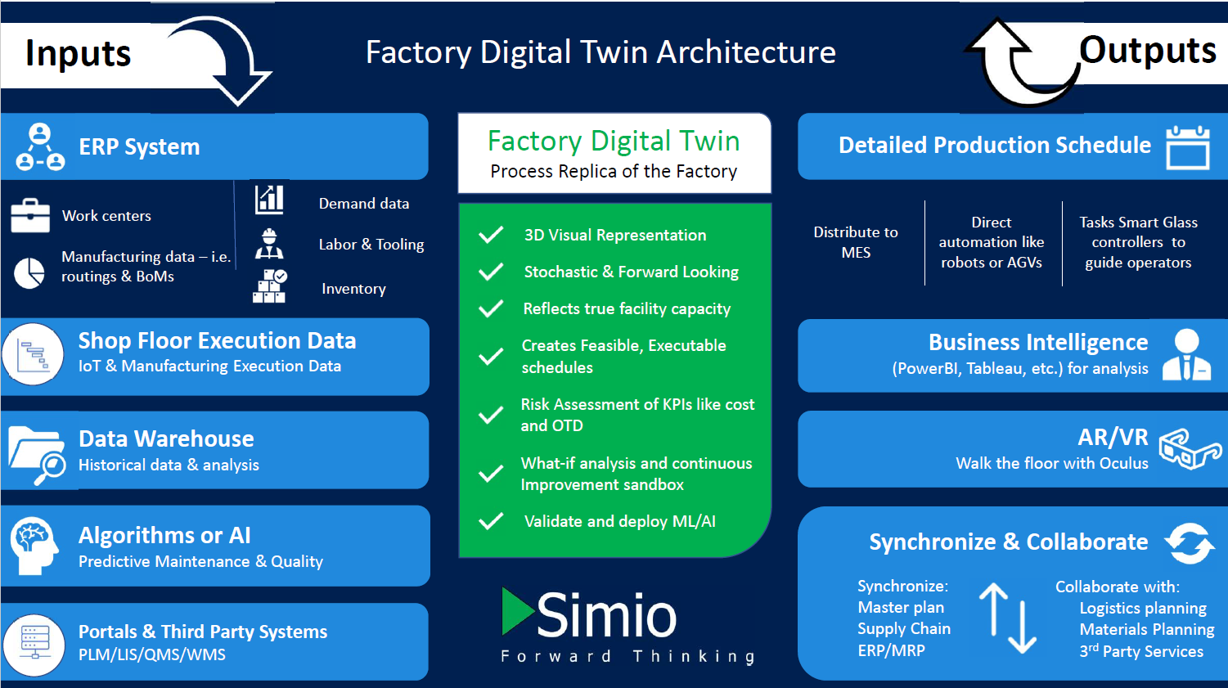

Pongamos en Práctica la Teoría

Caso de Estudio 1
Caso de Estudio: Simulación de Llegadas y Servicio en un Centro de Atención
Contexto:
Un centro de atención al cliente quiere simular su proceso diario. Observaciones reales indican que los clientes llegan en promedio cada 6 minutos, y el tiempo de atención varía entre 4 y 10 minutos, siendo 6 el más común.
Aplicación en SIMIO:
- Se modela la llegada de clientes con:
Random.Exponential(6)
- El tiempo de atención se define como:
Random.Triangular(4, 6, 10)
- Se ejecuta la simulación por 8 horas y se analizan métricas como tiempo promedio en cola y utilización del recurso.
Resultados esperados:
La simulación permite visualizar los picos de espera y sugerir si se requiere otro agente durante horas críticas. Además, muestra cómo la variabilidad influye en los tiempos promedio del sistema.

Conclusión General
Las distribuciones de probabilidad permiten representar de manera realista la variabilidad en los sistemas simulados. Entender cómo aplicar estas distribuciones en SIMIO es clave para crear modelos que reflejen el comportamiento del mundo real. Esta habilidad será fundamental a lo largo del curso, ya que gran parte de los procesos que modelaremos involucran incertidumbre.

Referencias
- Banks, J., Carson, J. S., Nelson, B. L., & Nicol, D. M. (2010). Discrete-Event System Simulation (5th ed.). Pearson.
- Kelton, W. D., Smith, J. S., & Sturrock, D. T. (2013). Simio and Simulation: Modeling, Analysis, Applications. Simio LLC.
- SIMIO LLC. (2023). Official SIMIO Documentation. https://www.simio.com
- Law, A. M. (2015). Simulation Modeling and Analysis (5th ed.). McGraw-Hil

